反洗钱宣传 | 公民应如何配合反洗钱工作
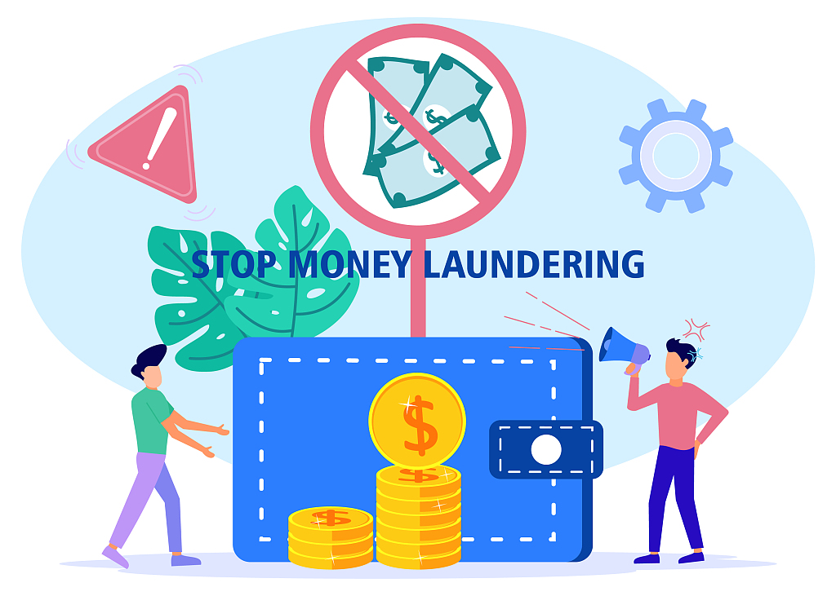
一、选择安全可靠的金融机构
合法的金融机构接受监管，履行反洗钱义务，对客户和机构自身负责。根据《中华人民共和国反洗钱法》的规定，金融机构对依法履行反洗钱职责或者义务获得的客户身份资料和交易信息，应当予以保密，非依法律规定，不得向任何单位和个人提供，确保金融机构客户的隐私权和商业秘密得到保护。地下钱庄等非法金融机构逃避监管，不仅可能为犯罪分子和恐怖势力转移资金、清洗“黑钱”，成为社会公害，而且无法保障客户资金和财产的安全。
二、主动配合反洗钱义务开展客户尽职调查
(一)开办业务时，带好有效身份证件
有效身份证件是证明个人真实身份的重要凭证。为避免他人盗用个人的名义、窃取您的财富，或是盗用个人名义进行洗钱等犯罪活动，需要公民在开立账户、购买金融产品以及以任何方式与金融机构建立业务关系时：
1.出示有效身份证件或者其他身份证明文件；
2.如实填写身份信息；
3.配合金融机构通过现场核查身份证件的真实性，或以电话、信函、电子邮件等方式确认身份信息；
4.回答金融机构工作人员的合理提问。
(二)存取大额现金时，出示有效身份证件
凡是存入或取出5万元以上人民币或者等值1万美元以上外币时，金融机构会对公民的个人信息进行核实，以防止不法分子浑水摸鱼，保护公民的资金安全，创造更安全、有效的金融市场环境。
(三)身份证件到期更换，应及时通知金融机构更新相关信息
金融机构只能向身份真实有效的客户提供服务，对于身份证件已过有效期的，超过合理期限仍未更新的，金融机构可中止办理相关业务。
三、不要出租或出借自己的身份证件
出租或出借自己的身份证件，可能会产生以下后果：
1.个人信息被盗用从事非法活动；
2.协助他人完成洗钱和恐怖融资活动；
3.成为他人金融诈骗活动的“替罪羊”；
4.诚信状况受到合理怀疑；
5.声誉和信用记录因他人的不正当行为而受损。
四、不要出借或出租自己的账户、银行卡和U盾
账户、银行卡和U盾不仅是每个公民进行交易的会用到的工具，也是国家进行反洗钱资金监测和犯罪案件调查的重要途径。贪官、毒贩、诈骗分子、恐怖分子以及其他罪犯都可能利用账户、银行卡和U盾进行洗钱和恐怖融资活动，因此，不出租、出借账户、银行卡和U盾既是对个人权利的保护，又是守法公民应尽的义务。
五、不要用自己的账户替他人提现
通过各种方式提现是犯罪分子最常采用的洗钱手法之一。不要受朋友之托或受利益诱惑，使用自己的个人账户或公司的账户为他人提取现金，为他人洗钱提供便利。然而账户将忠实记录每个人的金融交易活动，请不要用自己的账户替他人提现。
信息来源：反洗钱网微信公众号
https://mp.weixin.qq.com/s/r0L6jq4Z-5MyvXGK12zQHw
(转载内容均标注来源及出处，仅作为反洗钱合规学习和研究使用。如有不妥，请及时联系我们，我们将及时更正或删除有关内容。)

